Universidad Rafael Landívar

Facultad de ingeniería

Programación Avanzada

Sección: 2

Ing. Karen Liska

**Programación Avanzada**

**Manual de usuario: Proyecto I**

Jorge Waldemar García Baldizón

Carné: 1220019

Guatemala 19 de octubre de 2019

**Manual de usuario**

1. Al iniciar el programa se encontrará con esto:

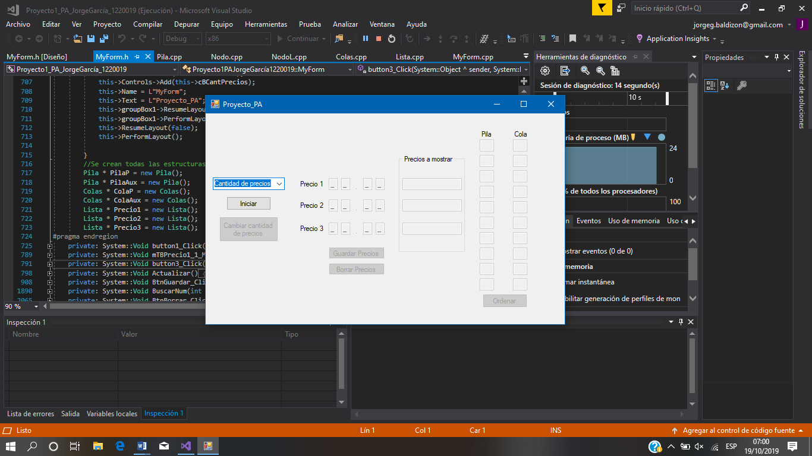

1. Deberá seleccionar la cantidad de precios a ingresar (Podrá cambiar la cantidad más adelante):

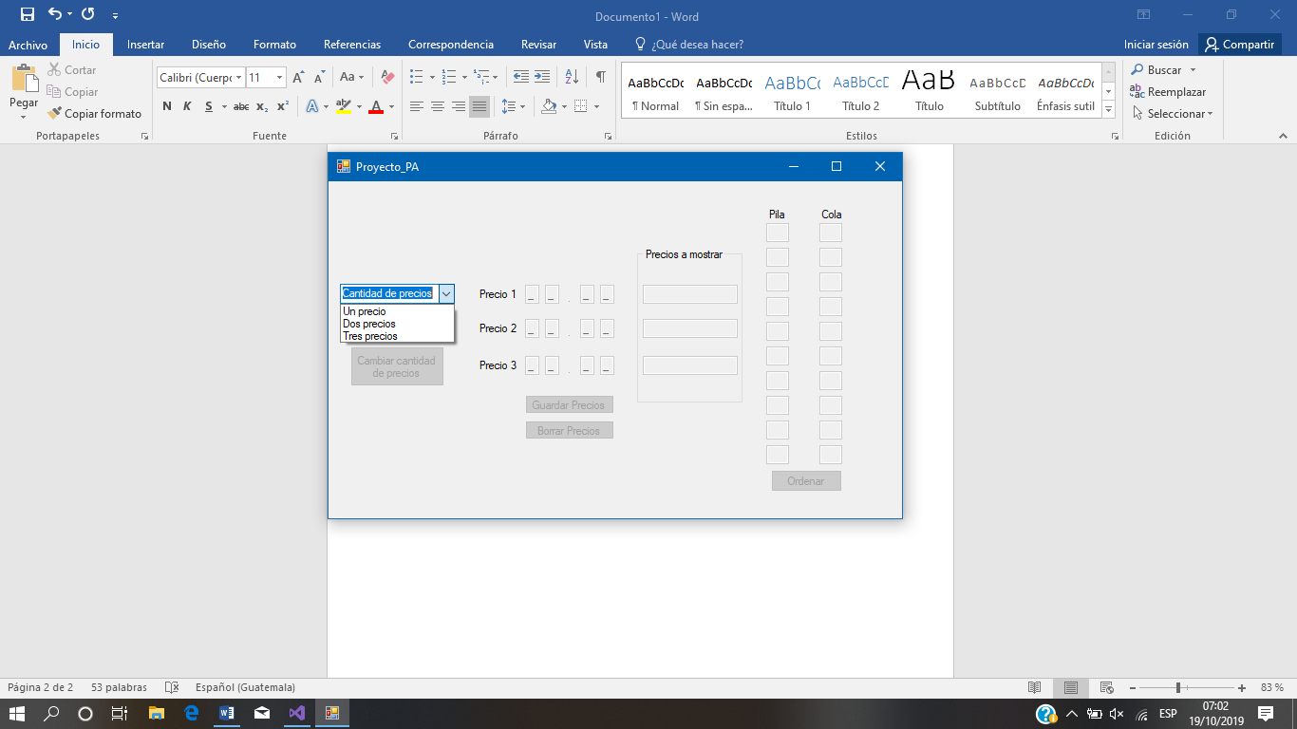

1. Luego deberá presionar el botón Iniciar:

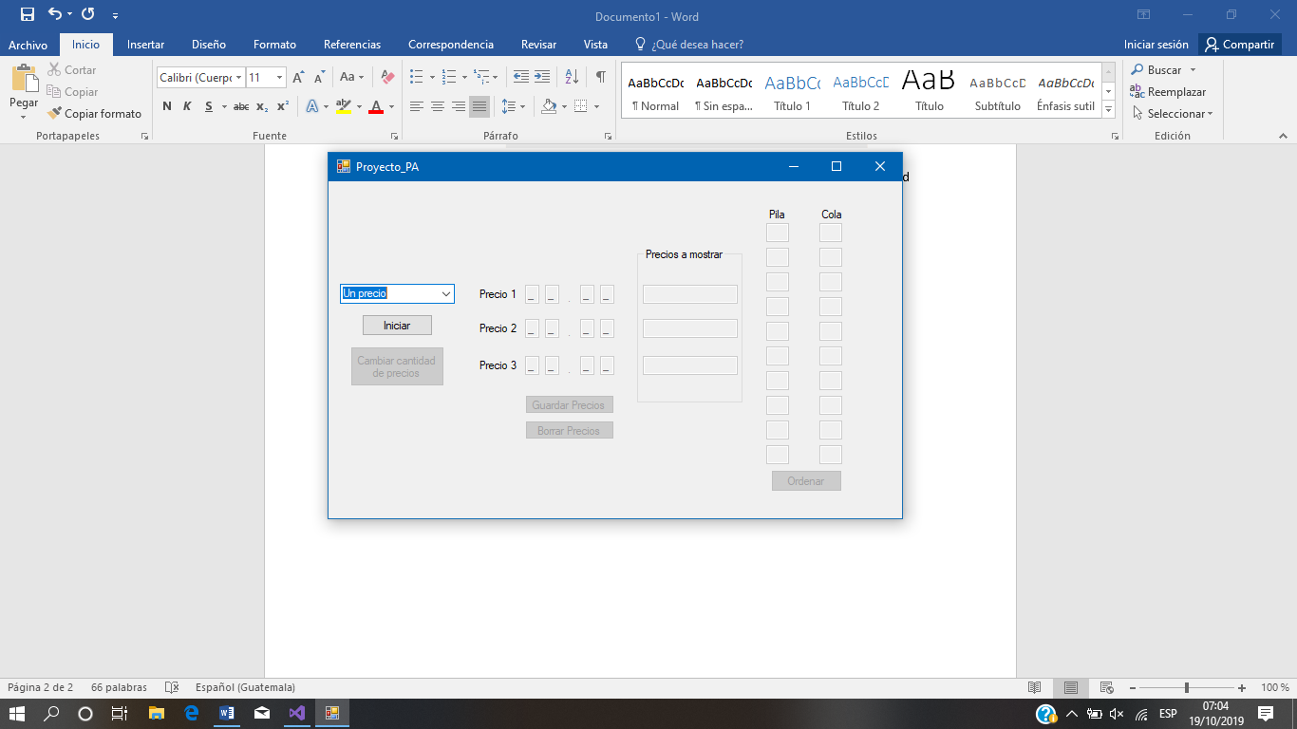

1. Al presionarlo se activarán las casillas para ingresar el texto, se mostrarán el estado de la cola y la pila, y se activará el botón de guardar y ordenar, también podrá cambiar la cantidad de precios seleccionando la cantidad deseada y presionando el botón “Cambiar cantidad de precios”:

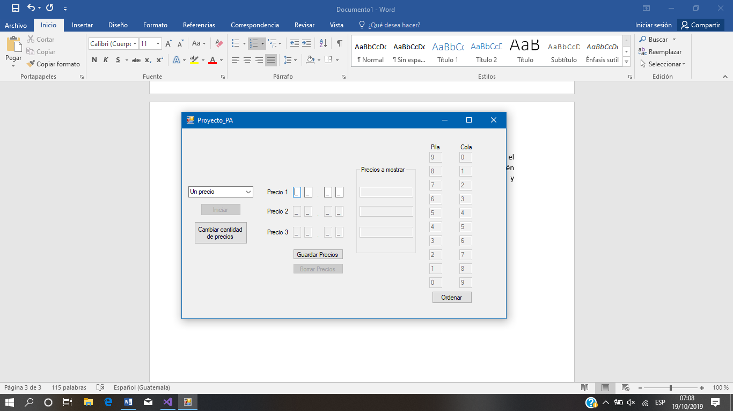

1. Deberá ingresar la cantidad del precio, asegurándose de llenar todas las casillas de esta manera:

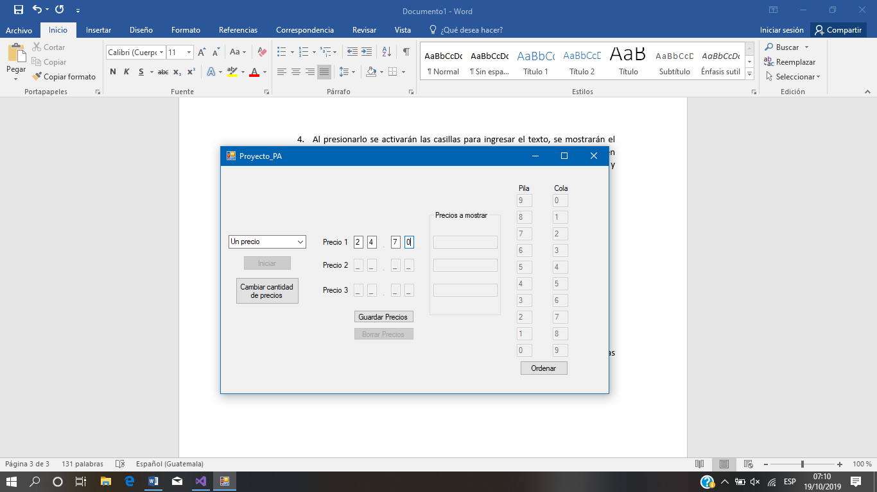

1. Luego deberá de presionar el botón de “Guardar Precios”, y se le mostrará la manera en la que se verán estos, y el estado de la pila y la cola cambiarán para mostrar los números que quedaron disponibles, en el caos usted ingreso un número que ya no está disponible, este se aproximara al número mayor que se encuentre disponible.

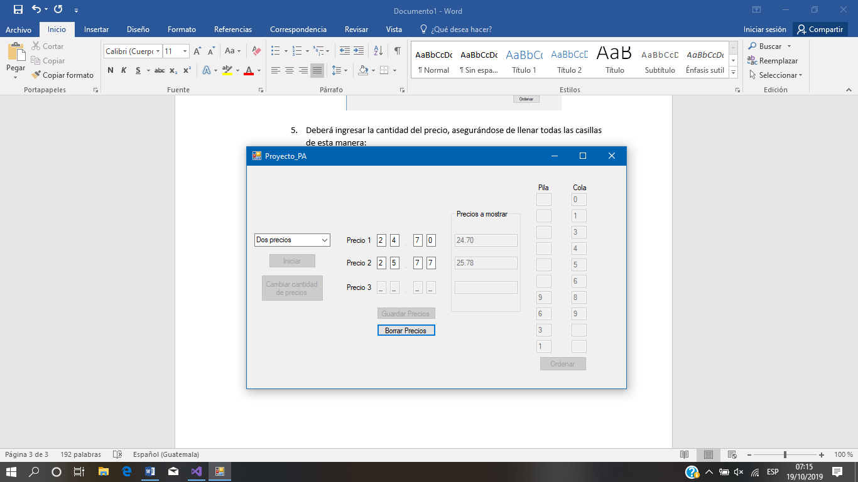

Botón para guardar

los precios

Estado de la Pila y la Cola actualizados

Número aproximado

1. Luego deberá presionar el botón “Borrar datos” para eliminar los precios actuales y devolver los datos a la Pila y la cola.

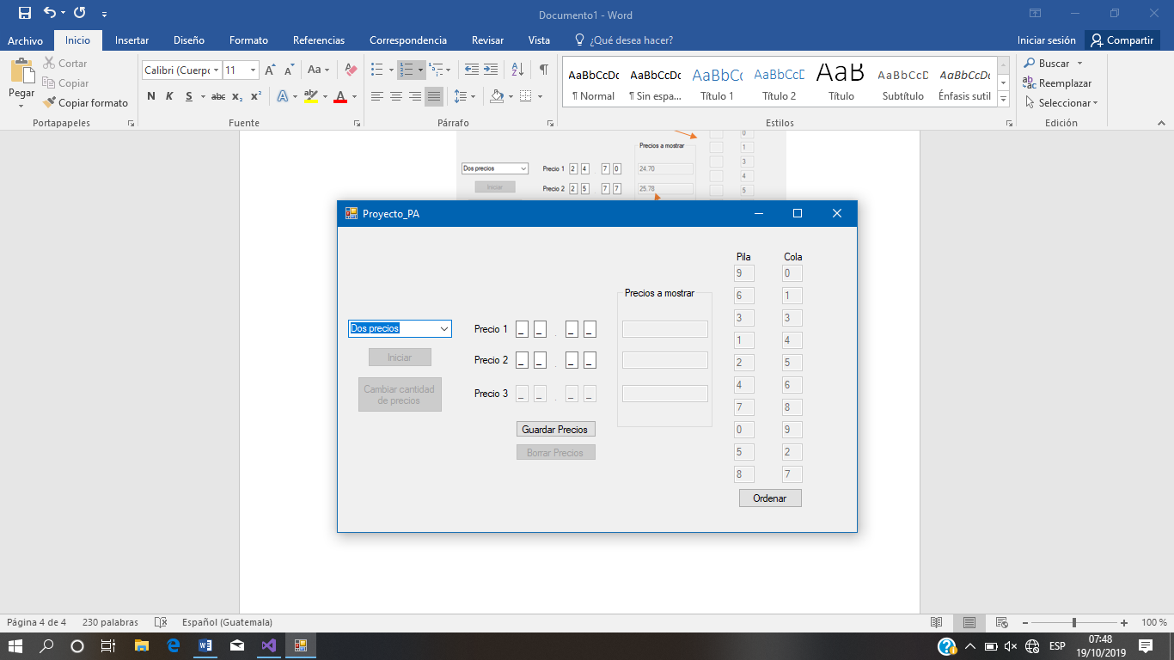

Datos devueltos a la pila y a la cola

1. Por último, presione el botón “Ordenar” para que se ordenen los datos de la Pila y la Cola, dejando así el programa como cuando comenzó.

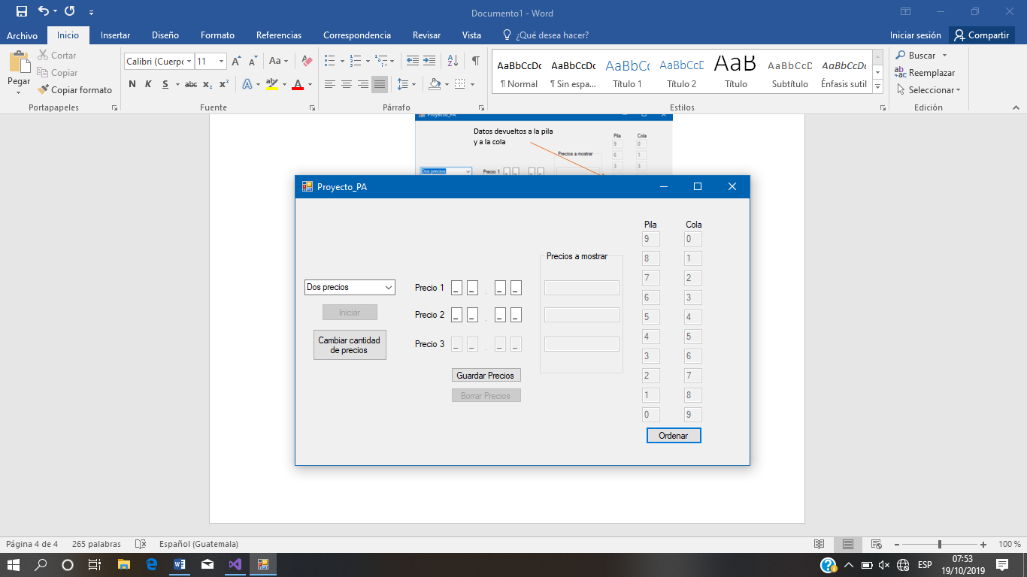

1. ¡Eso es todo, gracias por utilizar nuestro simulador de precios!